一、要点
1、配置pom.xml
2、配置thymeleaf配置
二、配置pom.xml
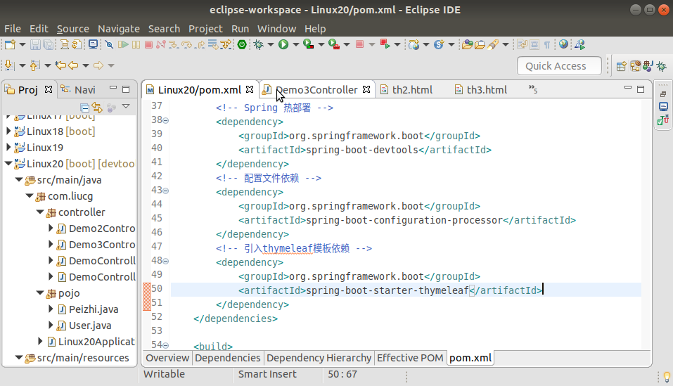
三、配置thymeleaf
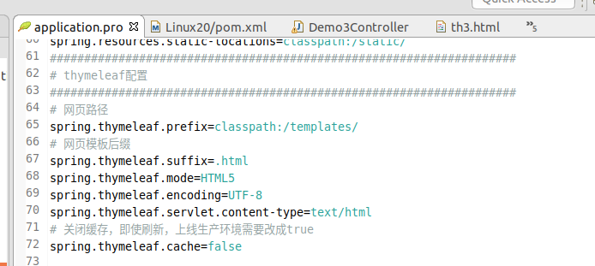
四、使用
